

**Co Vám nabízíme?**

**ZPROSTŘEDKOVÁNÍ KONTAKTU SE SPOLEČENSKÝM PROSTŘEDÍM**

*-> aktivity umožňující lepší orientaci ve vztazích odehrávajících se ve společenském prostředí*

**POMOC PŘI UPLATŇOVÁNÍ PRÁV, OPRÁVNĚNÝCH ZÁJMŮ A PŘI OBSTARÁVÁNÍ OSOBNÍCH ZÁLEŽITOSTÍ**

*-> pomoc při vyřizování běžných záležitostí*

*-> pomoc při obnovení nebo upevnění kontaktu s rodinou a pomoc a podpora při dalších aktivitách podporujících sociální začleňování osob*

*-> sociálně terapeutické činnosti, jejichž poskytování vede k rozvoji nebo udržení osobních sociálních schopností a dovedností, podporujících sociální začleňování osob*

*-> poskytování informací o rizicích, spojených se současným způsobem života a snižování těchto rizik*

**Zásady**

**Respektování potřeb i možností uživatele:**

Pracovníci usilují o naplnění potřeb a možností uživatele prostřednictvím vzájemné spolupráce a komunikace

**Rovný přístup:**

Službu poskytujeme všem bez rozdílu pohlaví,

rasy, barvy pleti, víry atd.

**Individuální přístup:**

Služba je poskytována individuálně dle potřeb, přání schopností a možností uživatele.

**Týmová práce:**

Služba je poskytována zpravidla dvěma pracovníky.

**Vaše práva a povinnosti**

**Povinnosti**

• chovat se k pracovníkům slušně, vyvarovat se

slovních a fyzických útoků

• spolupracovat na řešení své nepříznivé sociální

situace podle svých osobních cílů, potřeb, možností

**Práva**

• nahlížet do své osobní dokumentace, která je

o něm vedena

• podat stížnost na způsob, kvalitu poskytované

služby či přístup pracovníka

• právo na ukončení služby bez udání důvodů

**Komu je služba určena**

Služby Terénního programu KONTAKT Karviná jsou poskytovány dospělým obyvatelům žijícím ve městě Karviná, kteří nedokáží sami bez podpory řešit svoji obtížnou sociální situaci:

* Zadluženost vedoucí k možné ztrátě bydlení, k exekucím, k závislosti na sociálních dávkách
* Ztráta bydlení
* Nedostatek finančních prostředků na uspokojení základních životních potřeb
* Narušené sousedské a mezilidské vztahy
* Nedostatečná orientace v rozsahu svých povinností a práv způsobující další sociální problémy

Službu neposkytujeme lidem, kteří potřebují speciální odbornou pomoc např. v drogové problematice, lidem, kteří pobývají v azylovém bydlení, kde mají zajištěné základní sociální poradenství a další činnosti této sociální služby.

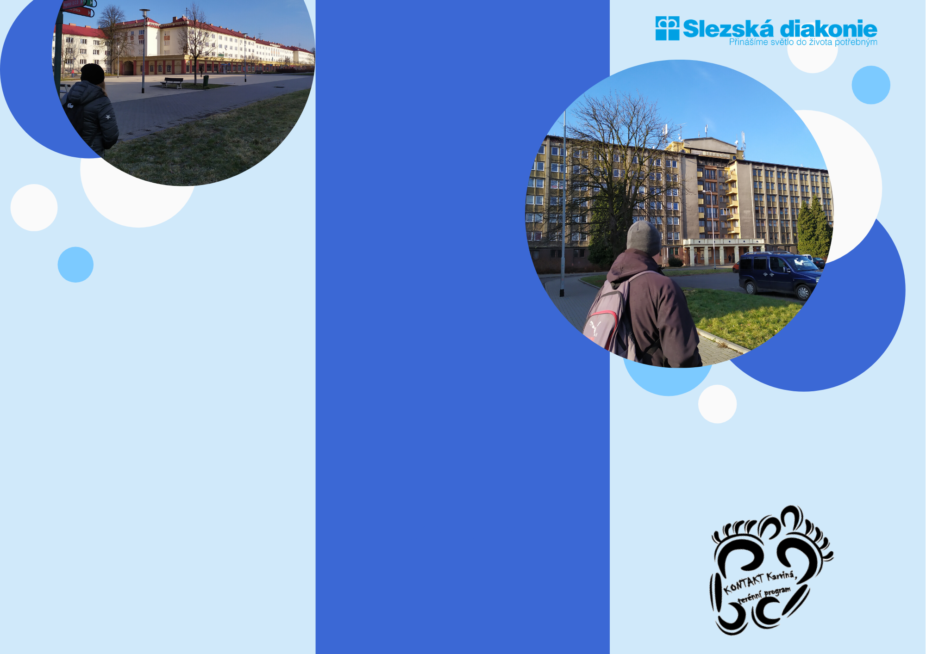moravskoslezsky-kraj-logo

**KONTAKT Karviná, terénní program**

G. Morcinka 1332,

735 06 Karviná-Nové Město

**Kontakty:**

**Sociální pracovníci:**

**Eliška Petřeková, DiS.,**

**tel. 739 685 519**

**kontakt.ka@slezskadiakonie.cz**

**Bc. Vít Goryl, DiS.,**

**tel. 733 142 401**

[**kontakt2.ka@slezskadiakonie.cz**](mailto:kontakt2.ka@slezskadiakonie.cz)

**Zuzana Petrášová, DiS.,**

**tel. 733 142 401**

**kontakt2.ka@slezskadiakonie.cz**

**Vedoucí střediska II:**

**Iveta Kuczerová,**

**tel. 604 642 991**

kontakt.ka@slezskadiakonie.cz

Web: **www.kontaktkarvina.cz**

**www.slezskadiakonie.cz**

KONTAKT Karviná, terénní program

**Pondělí až ČTVRTEK 9:00 – 15:00**

**Maximální kapacita počtu uživatelů:**100 osob

**Denní kapacita:**

12 osob (tzn. 12 kontaktů nebo intervencí)

**KONTAKT Karviná,**

**terénní program**

**Poslání Terénního programu**

Posláním Terénního programu KONTAKT Karviná je poskytovat dospělým obyvatelům města Karviné

potřebné informace a další podporu tak, aby dokázali řešit svoji nepříznivou sociální situaci vlastními silami.

**Cílem Terénního programu KONTAKT Karviná   
je uživatel, který:**

• dokáže pracovat s financemi, tak aby si pravidelně hradil své základní životní potřeby

* plní své závazky v oblasti dluhů

• bydlí s platnou nájemní smlouvou

• má pravidelný příjem nebo alespoň vyřízeny všechny sociální dávky, na něž má nárok,

• zná svoje práva, ale také povinnosti vedoucí k řešení nepříznivé sociální situace.

**Ústředí Slezské diakonie**

**Na Nivách 7, 737 01 Český Těšín**

**Tel.: 558 764 333**

**Fax: 558 764 301**

**IČ: 654 685 62**

**Email: ustredi@slezskadiakonie.cz**

Posláním Slezské diakonie je poskytovat

kvalitní služby v sociální oblasti na základě

křesťanských hodnot.

**Zřizovatelem je SCEAV.**

**Na Nivách 7, 737 01 Český Těšín**

**Tel.: 558 764 333**

**Fax: 558 764 301**

**IČ: 65468562**

**Email: ustredi@slezskadiakonie.cz**

**Web: www.slezskadiakonie.cz**